实验1 排序算法性能分析

一、实验目的
- 掌握选择排序、冒泡排序、插入排序、合并排序、快速排序算法原理
- 掌握不同排序算法时间效率的经验分析方法，验证理论分析与经验分析的一致性。
- 求解TOP K问题，并分析比较不同算法效率。

二、实验概述
排序问题要求我们按照升序排列给定列表中的数据项，目前为止，已有多种排序算法提出。本实验要求掌握选择排序、冒泡排序、插入排序、合并排序、快速排序算法原理，并进行代码实现。通过对大量样本的测试结果，统计不同排序算法的时间效率与输入规模的关系，通过经验分析方法，展示不同排序算法的时间复杂度，并与理论分析的基本运算次数做比较，验证理论分析结论的正确性。

三、实验内容。
1、实现选择排序、冒泡排序、插入排序、合并排序、快速排序算法；
2、以待排序数组的大小n为输入规模，固定n，随机产生20组测试样本，统计不同排序算法在20个样本上的平均运行时间；
3、分别以n=10万, n=20万, n=30万, n=40万, n=50万等等（输入规模n可以直至极限），重复2的实验，画出不同排序算法在20个随机样本的平均运行时间与输入规模n的关系，如下图1所示，注意横坐标要均匀。
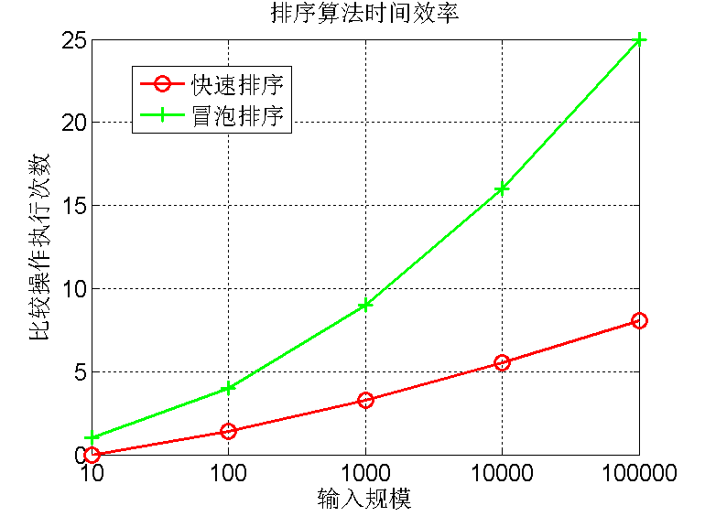
图1. 时间效率与输入规模n的关系图
4、画出理论效率分析的曲线和实测的效率曲线，注意：由于实测效率是运行时间，而理论效率是基本操作的执行次数，两者需要进行对应关系调整。调整思路举例：以输入规模为10万的数据运行时间为基准点，计算输入规模为其他值的理论运行时间，画出不同规模数据的理论运行时间曲线，并与实测的效率曲线进行比较。经验分析与理论分析是否一致？如果不一致，请解释存在的原因。
5、现在有10亿的数据（每个数据四个字节），请快速挑选出最大的十个数，并在小规模数据上验证算法的正确性。

四、提交材料
- 代码：排序算法及注释
- 实验报告：按照实验报告要求完成完整的实验报告。实验报告要包括五大部分：1）问题描述；2）求解问题的算法原理描述，包括算法的实现细节的解释；3）算法实现的核心伪代码（不可贴源码）；4）算法测试结果及效率分析；5）对求解这个问题的经验总结，注意不要写个人心得，要从算法解决问题的角度写你得到的结论是什么。
3、讲解用PPT

五、完成情况
1、实现选择、冒泡、插入、合并、快速五大排序算法
题设：设待排序数组长度为n，数组名为arr，且均对数组进行升序排序。
检验：编写一个check函数用于检验排序的结果（必要不充分条件），如果返回false，说明排序有误！
Algorithm：check()
Input：数组arr、长度n
Output：true \ false
for( i = 0 to n-2 )
If arr[i+1] < arr[i]
then return false
End
Return true
冒泡排序：
冒泡排序是一种简单但效率较低的排序算法，其时间复杂度为O(n²)。它重复遍历待排序的元素，一次比较相邻的两个元素，并根据大小决定是否交换它们的位置，每趟排序使得一个未排序序列中最大（或最小）的元素移动到未排序序列的末端，经过n-1趟排序后，n-1个元素都已就位，剩下的一个元素也亦然，从而完成排序。
代码实现：
Algorithm：bubble_sort
Input：数组arr、长度n
Output：升序排序的数组arr
for( i =1 to n-1 )
for( j = 0 to n-i-1)
if(arr[j]>arr[j+1])
then swap( arr[j],arr[j+1] )
End
算法优化：
在每趟排序开始前设置一个bool变量flag，初始化为true，若每趟排序中存在元素的位置交换，则改变flag值为false，若一趟排序结束后，flag仍为true，则break退出排序。
效率分析：
冒泡排序使用了双层循环，其时间复杂度为O(n²)量级，当数组较为有序（升序顺序）时，冒泡排序性能较好，接近O(n)量级；当数组接近逆序时，由于每次比较都需要交换相邻元素，冒泡排序性能变差。综合来说，冒泡排序适用于数据量小，且数组较为有序的情况。

选择排序：
选择排序是一种直观但效率较低的排序算法，其时间复杂度为O(n²)。它首先在待排序序列中找到一个最小（或最大）的元素，然后将它与第一个元素交换位置，接着再找到一个次小（或次大）的元素，将它与第二个元素交换位置。重复此过程n-1次，便可以使得n-1个元素移动到正确的位置，那么剩下的一个元素自然也就就位了，从而完成排序。
代码实现：
Algorithm：select_sort
Input：数组arr、长度n
Output：升序排序的数组arr
for( i = 0 to n-2)
let minPos = i;
for( j = i+1 to n-1)
if( arr[j]<arr[minPos] )
then minPos = j
swap( arr[i],arr[minPos] )
End
算法优化：
基础版选择排序是一次确定一个元素的位置，而选择排序的优化则是一次确定两个元素的位置。
在每趟选择排序中，我们都去找待排序序列的最小值和最大值，然后将二者分别与第一个元素和最后一个元素进行交换。
效率分析：
与冒泡排序一样，选择排序同样是双层循环，复杂度为O(n²)量级，当数组较为有序时，选择排序耗时较为理想，时间复杂度接近O(n)量级；当数组接近逆序时，内层循环执行次数较多，性能达到最不理想状态。但是，与冒泡排序相比，选择排序交换元素的次数相对较少，从理论上看，性能略优于冒泡排序，但差别不大。

插入排序：
插入排序的基本思想是通过构建有序序列，对未排序的数据根据大小逐个插入到正确的位置，从而得到一个完整的有序序列。它将数组分为已排序和未排序两部分，每次从未排序部分取出一个元素，与已排序部分的元素进行比较，找到合适的位置插入，使得插入后的部分仍然保持有序，直到没有未排序的元素，即可得到一个完整的有序数组。
代码实现：
Algorithm：insert_sort
Input：数组arr、长度n
Output：升序排序的数组arr
for ( i = 1 to n-1 )
Save arr[i] to num.
Let j = i-1
for( j = i-1 to 0 and arr[j] > num )
arr[j+1] = arr[j] (元素后移）
arr[j+1] = num
End
算法优化：
在插入排序过程中，总是将一个待排序的元素插入到一段有序的序列里，于是，我们可以考虑二分查找来找到这个插入位置，从而优化查找插入位置的时间。
效率分析：
与冒泡、选择排序一样，插入排序的时间复杂度为O(n²)量级。在最好的情况下，待排序数组已经是有序的，因为每次遍历都只需要比较当前元素与前一个元素的大小关系，最多进行一次元素的交换，此时插入排序的时间复杂度为O(n)。在最坏的情况下，待排序数组是逆序的，此时每次插入都需要将当前元素与已排序部分的所有元素依次比较并移动，因此时间复杂度为O(n²)。总体来说，在处理小规模数据或者已经接近有序的数据时，插入排序的性能可能会比较好。由于插入排序过程中没有直接的交换元素位置，通常其性能要略优于冒泡、选择排序。

合并排序：
合并排序也称归并排序，是一种典型的分治算法，其时间复杂度为 O(n log n)，它的基本思想是将待排序的数组分为若干个子序列，然后将每个子序列分别排序，最后合并这些子序列，得到一个完整有序的数组。合并排序先将待排序数组分为两个子序列，直到每个子序列只有一个元素为止（一个元素的子序列视为已排序），然后将已排序的子序列合并成一个有序数组，然后回溯，再合并，直到合并成一个完整的有序数组。
代码实现：
Algorithm：merge_sort
Input：数组arr、起始排序下标low、终止排序下标high
Output：升序排序的数组arr
If low < high,
Then let mid = (low + high) / 2
1.递归地对low 到 mid的子序列进行merge_sort
2.递归地对mid+1 到 high的子序列进行merge_sort
3.有序地合并左右两个排序完的子序列
Details：first, copy‘数组arr’ to‘数组save’，
second, compare two subsequences ，
Then, choose a data and add to ‘arr’ according to the value of the data in order.
End
算法优化：
基本思想：判断数组是否已经有序。如果 arr[mid] <= arr[mid+1]，我们就认为数组已经是有序的并跳过merge()方法。利用此方法可以使最佳时间复杂度提升到O(n)。
效率分析：
归并排序的时间复杂度为 O(n log n)，十分优秀，但由于在合并子数组的过程中需要使用额外的空间来存储临时结果，所以归并排序的空间复杂度为 O(n)。综合来说，归并排序在处理规模数据时表现良好，性能优于冒泡、选择、插入排序，适用于各种数据规模和数据类型。不过，在数据量较小或数组相对有序的情况下，归并排序并不是一个最佳选择，因为它实现较为复制，且需要额外的空间。

快速排序：
快速排序是一种巧妙且高效的排序算法，其中蕴含着分治的思想，其平均时间复杂度为 O(n log n)。它通过选择一个基准元素，将数组分割成两部分，使得左边的元素都小于基准元素，右边的元素都大于基准元素，然后递归地对左右两部分进行排序，直到整个数组有序为止。
代码实现：
Algorithm：quick_sort
Input：数组arr、起始排序下标low、终止排序下标high
Output：升序排序的数组arr
If low < high,
Then
- let pivot = arr[low]
- 遍历数组arr，if one number smaller than the pivot，it move to the pivot’s
left, or it move to the pivot’s right
3. let pivotIdx = the index of the pivot
4.递归地对low 到 pivotIdx-1的左子序列进行quick_sort
5.递归地对 pivotIdx+1到high的左子序列进行quick_sort
End
算法优化：
快速排序的运行时间与划分是否对称有关，所以基准数的选择至关重要。每次划分左右序列前，我们可以使用rand()函数随机一个基准数下标，从而避免了最坏情况的多次发生。
效率分析：
快速排序平均时间复杂度为 O(n log n)，效率十分高效，尤其适用于大规模数据的排序。在足够理想的情况下，我们期望每次都把数组都分成平均的两个部分，最终能得到一个完全二叉树，那么这棵树的高度就是log₂n+1，从而实现O(n log n)的时间复杂度；在最坏的情况下，这个树是一个完全的斜树，只有左半边或者右半边，这时候我们的比较次数就变为n²，时间复杂度达到O(n²)。但普遍来说，快速排序平均时间复杂度为 O(n log n)，相比冒泡、选择、插入排序优秀不少，且在多数情况下甚至优于归并排序。

2、统计五大排序算法在20组随机生成的样本上的平均运行时间

前置工作1——随机样本的生成：
计算机所产生的随机数其实并不是真正随机的，而是伪随机的。当我们在使用C++的rand()生成随机数时得到的实际上是从由随机数种子生成的一个数字序列中生成的一个数，该数字序列的长度一般是65535。如果不改变随机数种子的话，那么生成随机数的过程就是每次在一个固定的数字序列中拿出一个数。
解决方案1.0：
随机数种子决定生成的数字序列，也就是说，只要改变随机数种子，就可以生成不同的数字序列，从而获得真正的随机数。于是，我们使用C++的time(0)函数，根据时间的不同从而获取到不同的随机数种子，然后使用srand()函数为随机数生成器提供一个随机数种子。
缺点：
首先，C++的rand()函数生成的随机数大小有限，最大为一个五位数，这样会造成大量的数据重复，对后续的排序造成较大的影响！
其次，rand()函数返回的是一个随机数，这对于生成一个随机数组的样本来说，不太方便。
再者，C++对于文件的读写并不方便，难以读写20个随机数组的样本。

解决方案2.0：
使用python的 numpy 包中的random类生成随机数，不仅可以解决范围的问题，还可以返回一个随机数组成的数组列表，同时，python优秀且简便的文件读写功能，为读写20个随机数组的样本提供了解决思路。
样本生成结果：(每组样本包含100万个随机数）
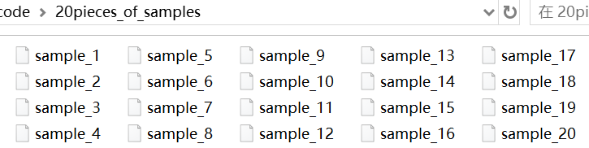
图2.1 20组随机样本

前置工作2——随机样本的读取：
由于算法运行在C++上，且样本写入时一个数值独占一行，于是我使用C++的fstream头文件中的ifstream类进行样本数值的读取，并且抽象成一个read_sample函数，返回值为一个手动开辟在堆区的arr样本数组。

前置知识——程序运行时间的获取：
在C++的ctime头文件中，提供了clock()函数用于获取当前的时钟周期数，而CLOCKS_PER_SEC是一个宏，表示每秒钟的时钟周期数，因此，可以在排序算法开始前后分别调用一次clock()函数获取两个时刻的时钟周期数，两者之差 × CLOCKS_PER_SEC即可得到算法运行时间（单位为s ），若想得到ms单位，再×1000即可。

五大排序算法在20个样本上的运行时间对比：
（固定样本容量为50000，20组样本存储在文本文件中）
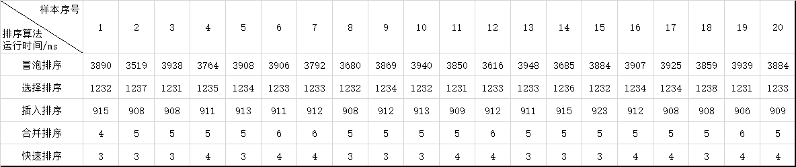
图2.2 五大排序算法在20个样本上的运行时间
折线图对比：
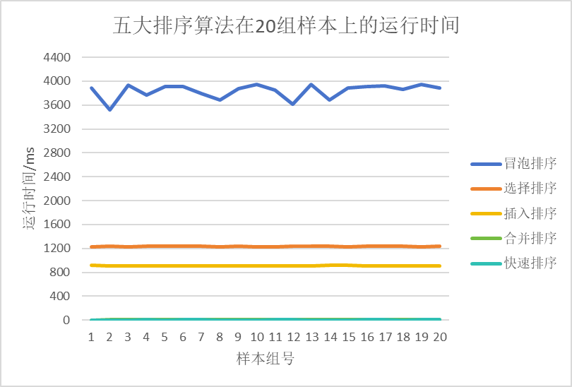
图2.3 五大排序算法在20组样本上的运行时间折线图
由图标可见，在性能上，快速排序 > 合并排序 > 插入排序 > 选择排序 > 冒泡排序，在样本容量为50000时，快速排序、合并排序的运行时间极短，接近0ms，由于纵坐标跨度原因，两者的折线有些许重合。
五大排序算法的平均运行时间对比：
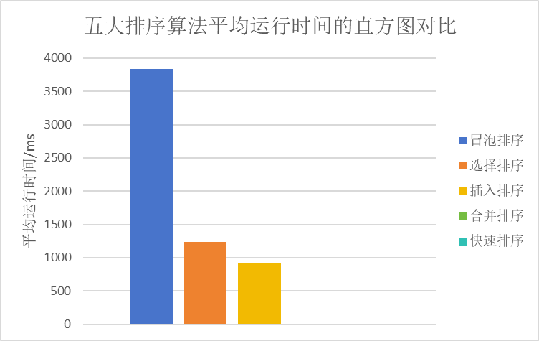
图2.4 五大排序算法的平均运行时间的直方图对比

3.分别以n=10万, n=20万, n=30万, n=40万, n=50万，分析五大排序算法在20个随机样本的平均运行时间与输入规模n的关系
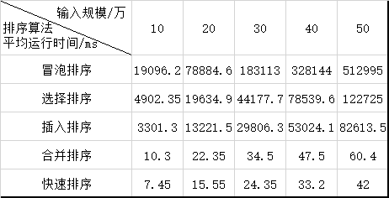
图3.1 五大排序算法在不同输入规模下的平均运行时间
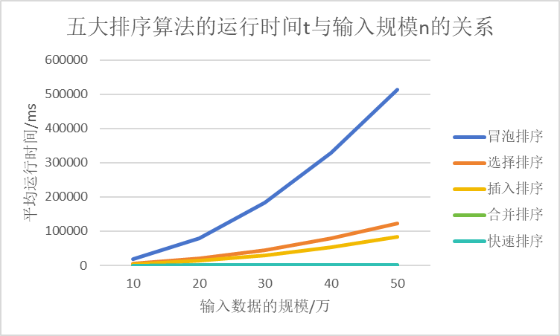
图3.2 五大排序算法的平均运行时间直线图对比（线性刻度）
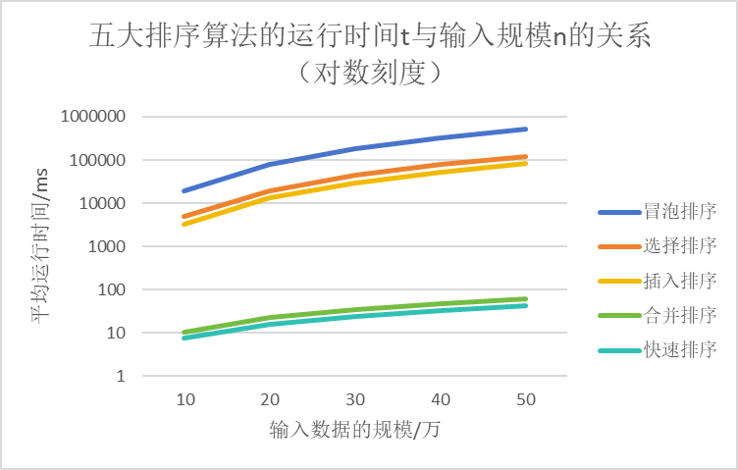
图3.3 五大排序算法的平均运行时间直线图对比（对数刻度）

结果分析：
根据图3.2的线性刻度的折线图对比可见，冒泡、选择、插入排序在10w级别的输入规模上呈现“抛物线”的形态，呈现出二次函数的增长趋势，这与我们的理论时间复杂度O(n²)相符。而合并、快速排序呈现“线性”的形态，近似于一次函数，但由于纵坐标跨度太大，O(n log n)的时间复杂度表现得不明显。
再根据图3.3的对数刻度的折线图对比可见，在较大规模的随机样本下，从性能上分析，快速排序 > 合并排序 > 插入排序 > 选择排序 > 冒泡排序。从中可见O(n²)到O(n log n)的时间复杂度在大规模数据下对于性能的提升异常显著。

4、画出理论效率分析的曲线和实测的效率曲线，并对比分析原因。
条件：以n = 10万的数据运行时间为基准点，计算输入规模为其他值的理论运行时间。
冒泡排序：
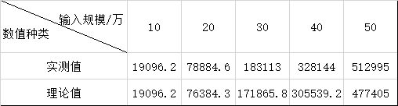
图4.1 冒泡排序运行时间的实测值和理论值数据对比
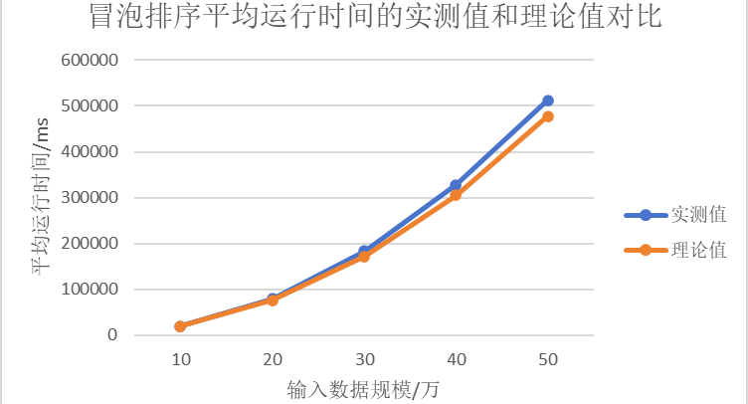
图4.2 冒泡排序运行时间的实测值和理论值折线图对比
原因分析：
首先，由图可见，实测值随着数据规模的增大，与理论值的差距逐渐拉大。因此，我猜测可能是冒泡排序的实际运行时间中还存在着与n相关的低阶项的所导致的。
通过等差数列求和公式得出，冒泡排序的循环次数为an²+bn，由此得出结论，实测值与理论值之间的差别是由于n的一阶项所导致的，当然，也有cpu运行效率的部分原因。

选择排序：
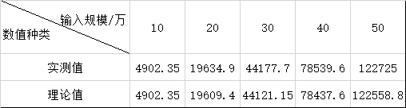
图4.3 选择排序运行时间的实测值和理论值数据对比

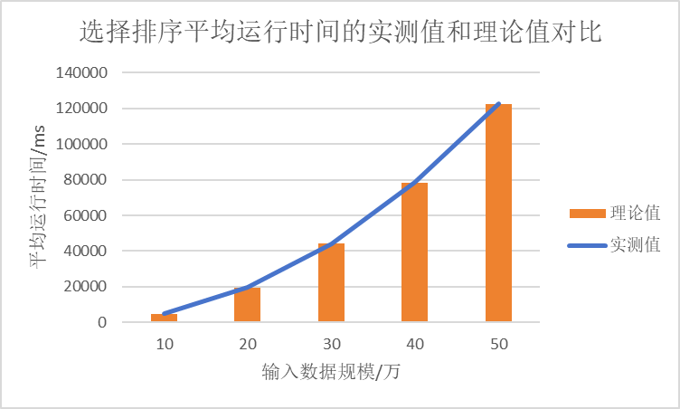
图4.4 选择排序运行时间的实测值和理论值组合图对比
（注：由于实测值与理论值差距较小，在折线图情况下两条折线近乎重合，于是使用组合图对比二者关系）
结果分析：
根据实测值与理论值在混合图上的高度对比，我们可以看出实测值比理论值略大，但相差较小，也就说明了算法的运行符合预期。
同时，我们观察图4.4，可以发现实际运行时间的拟合曲线增长趋势与二次函数类似，这也说明了在随机数据下选择排序的时间复杂度确实是O(n²)。

插入排序：
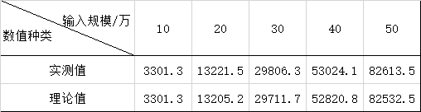
图4.5 插入排序运行时间的实测值和理论值数据对比
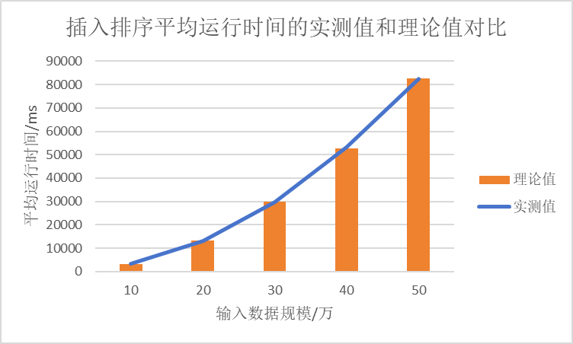
图4.6 插入排序运行时间的实测值和理论值组合图对比
（注：由于实测值与理论值差距较小，在折线图情况下两条折线近乎重合，于是使用组合图对比二者关系）

结果分析：
根据实测值与理论值在混合图上的高度对比，我们可以看出实测值比理论值略大，但相差较小，也就说明了算法的运行符合预期。
同时，我们观察图4.6，可以发现实际运行时间的拟合曲线增长趋势与二次函数类似，这也说明了在随机数据下插入排序的时间复杂度确实是O(n²)。

合并排序：
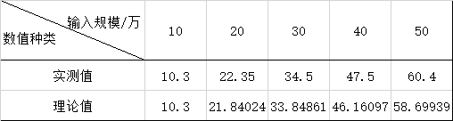
图4.7 合并排序运行时间的实测值和理论值数据对比

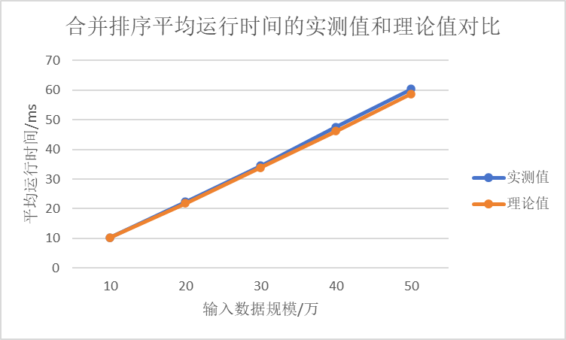
图4.8 合并排序运行时间的实测值和理论值折线图对比
结果分析：
从图4.8的折线图可见，合并排序的实测值比理论值略大一点，但相差较小，拟合程度较高，说明排序算法的设计和运行符合预期。
但是，折线图呈现出一种接近一次函数的形态，而合并排序的时间复杂度为O(n log n)，并不是关于n的一次函数，这是为何呢？
我们将n取值范围设为10万到50万，并将其取对数，底数为2，做出折线图：
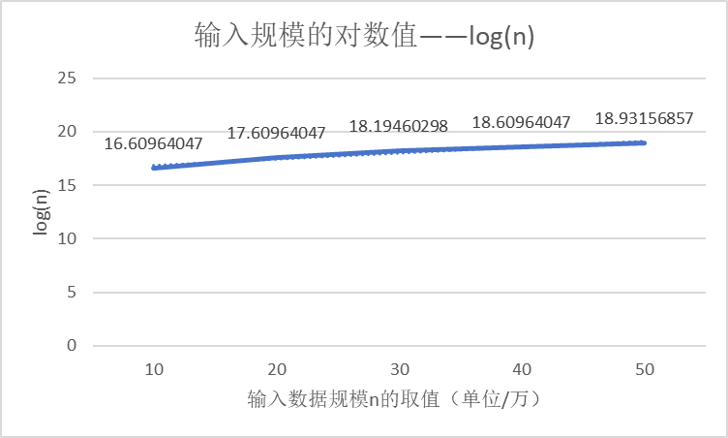
图4.9 log₂(n)的变化
由图4.9可见，在此范围内，log(n)趋近于一个常数，于是造成了n log n近似于一次函数的现象。若n的取值较小，则n log n会偏离一次函数的图像。

快速排序：
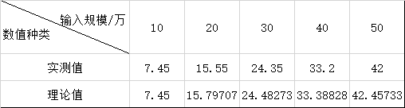
图4.10 快速排序运行时间的实测值和理论值数据对比

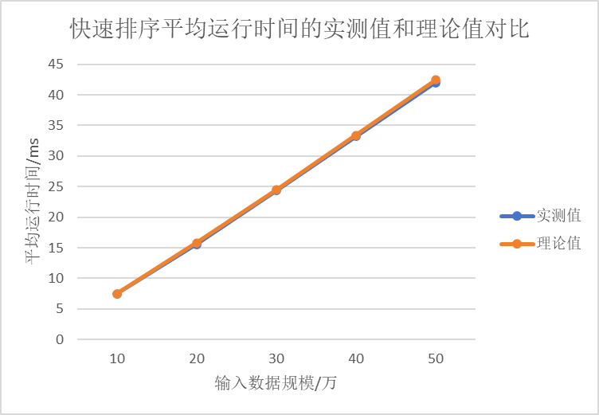
图4.11 快速排序运行时间的实测值和理论值折线图对比
结果分析：
从图4.11的折线图可见，合并排序的实测值比理论值略大一点，但相差较小，拟合程度较高，说明排序算法的设计和运行符合预期。
根据对于合并排序的分析可知，在n=10万到50万的取值范围内，log(n)趋近与一个常数，于是造成了折线图中n log n近似于一次函数的现象。

5、topK问题的算法解决方案：
TopK问题描述：
现在有10亿的数据（每个数据四个字节），请快速挑选出最大的十个数。
解决思路：
- 先将数据排序，然后便自热而然地得到了最大的10个数了；
- 不将数据排序，而是进行10次遍历，每次挑选出最大的一个数，然后将之筛掉。
- 使用C++的优先队列插入数据，维护一段有序的大顶堆序列
思路分析：
若选择思路1，先将数据进行排序，那综合上述实验探究所得到的结果，便是采用合并排序或者快速排序了，直接采用冒泡、选择、插入排序的时间消耗异常之大。但是，冒泡、选择排序的算法实现过程中，却隐含了挑选最大的K个数的过程。
前置准备：topK算法的正确性检验（必要不充分条件）
基本思想是通过排序后序列的前（后）k个数与topK算法得到的序列进行逐一对比，若发现存在差异，则可证明算法设计存在错误。
以数据规模为size = 1e6进行探究。

解决方案一：对数据进行十趟冒泡排序
在冒泡排序（升序）中，第i趟排序会挑选出第i大的数，将之移动到第i末的位置。因此，要挑选出最大的K个数，只需进行K趟冒泡排序即可，时间复杂度为O(Kn)，空间复杂度为O(1)。

解决方案二：对数据进行十趟选择排序
在选择排序（降序）中，第i趟排序会挑选出第i大的数，将之移动到第i个位置。因此，要挑选出最大的K个数，只需进行K趟选择排序即可，时间复杂度为O(Kn)，空间复杂度为O(1)，由于每趟选择排序的交换次数小于冒泡排序，于是该方案二应略优于方案一。

解决方案三：对数据进行快速排序
在排序后，数据将呈现一种从大到小或从小到大的序列，因此，很容易就可以得到最大的10个数，时间复杂度为O(n log n)，由于快速排序需要递归调用栈，空间复杂度为O(log n)。
算法优化：
在快速排序的实现过程中，每次都需要划分为左右两个子序列，然后递归地对两个子序列进行排序，但在topK问题中，我们并不需要将序列进行完整的排序，而只需在保证右序列的长度大于等于k的时候对右侧序列进行递归地快速排序即可，若右序列的长度小于k的时候，则是需要将整段序列进行快速排序。
因为K = 10，于是当右序列的长度小于k之后的运行次数是一个常数项，可以忽略不计。
从而实际操作次数为n+n/2+n/4+…≈2n，时间复杂度降低至O(n)。

解决方案四：使用优先队列priority_queue维护有序的数据序列
根据优先队列priority_queue的插入数据的时间复杂度为O(log n)，则插入n个数据的时间复杂度为O(n log n)，空间复杂度为O(n)。
算法优化：
对于小根堆的做法，我们并不需要维护一段n个数的序列，而只需维护一段k个数的小根堆序列即可。
当序列长度达到K之后，每次插入前我们都对其进行一次判断，若该数大于小根堆的堆顶元素，则我们将其插入，并删除堆顶元素，否则不执行插入操作。
此时，插入操作的时间复杂度便降低至O(1)，整体时间复杂度降低至O(n)。
方案对比：
从时间复杂度看，方案一效果最差，优化后的方案三有时可以达到最佳效果，但并不稳定；反观方案四，效果比较平稳，但最佳情况下没有方案三好。
从空间复杂度看，当n = 1e6时，log₂n≈20 > 10，于是在较大规模情况下，方案四的空间复杂度比方案三更好。
由于每趟选择排序的交换次数小于冒泡排序，于是方案二应略优于方案一。
实际运行情况：
样本序号  各方案  运行时间/ms | 1 | 2 | 3 | 4 | 5 | 6
方案一 | 25 | 24 | 25 | 25 | 24 | 24
方案二 | 9 | 9 | 9 | 9 | 10 | 9
方案三 | 8 | 8 | 5 | 5 | 8 | 1
方案四 | 6 | 6 | 6 | 6 | 6 | 6
图5.1 四个topK方案在6组样本上的运行时间表格

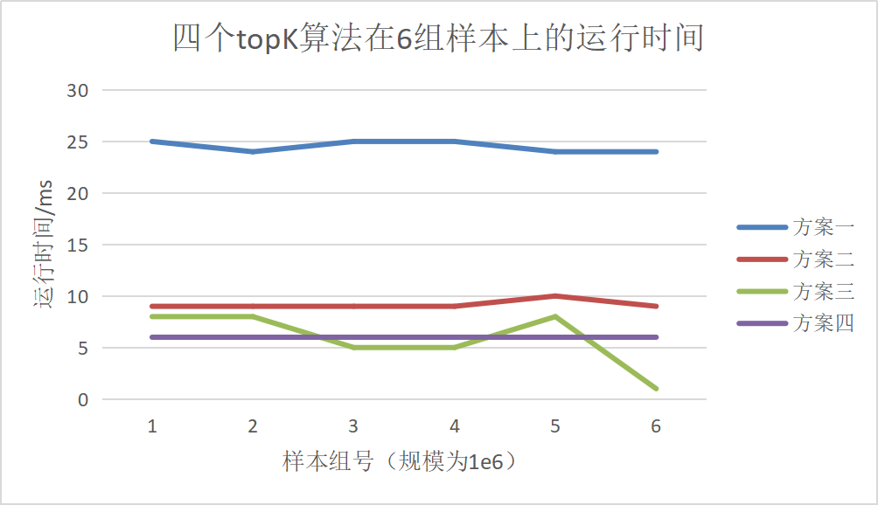
图5.2 四个topK方案在6组样本上的运行时间对比

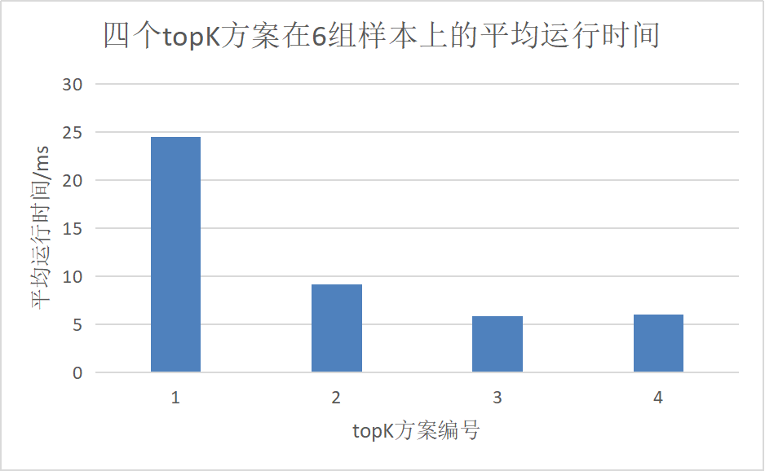
图5.3 四个topK方案在6组样本上的平均运行时间
六、实验总结：
1.排序算法特征总结
特征类型  排序算法 | 时间复杂度 | 空间复杂度 | 稳定性
冒泡排序 | O(n²) | O(1) | 稳定
选择排序 | O(n²) | O(1) | 不稳定
插入排序 | O(n²) | O(1) | 稳定
合并排序 | O(nlog n) | O(n) | 稳定
快速排序 | O(nlog n) | O(log n) | 不稳定

2.排序算法的适用性
在处理大规模数据时，最好使用五大排序算法中的快速排序，不仅效率较高，且额外空间开销也较小。在处理小规模数据时，可以尝试使用冒泡排序或插入排序，有时可以达到O(n)的时间，并且实现起来较为简单。

3.排序算法的稳定性
排序算法的稳定性主要看排序的过程中是否为相邻的元素进行比较交换，如果是，则该排序算法一般为稳定的算法。

4.时间复杂度优化
由于指数爆炸的原因，当数据规模较大时，O(n logn)的时间复杂度并不比O(n)差多少，却比O(n²)好太多，随着n的增大，其增长趋势逐渐趋于线性增长。

5.低阶项的影响
即使在时间复杂度相同的条件下，由于系数以及低阶项的影响，也可能造成较大的差距。

6.topK问题的启发
在小规模数据小，O(n)时间复杂度有时甚至差于O(n log n)，高阶项的系数对整体的运行时间影响很大。
对于topK问题，堆排序的解决方案会比较合理一些。
树形结构对于插入数据而言效率较高。

